附件2

“辽宁省母子健康手册”手机端预建册登记操作流程

1.微信中搜索并打开“辽事通 辽医辽”小程序，首页找到“母子健康手册”模块；
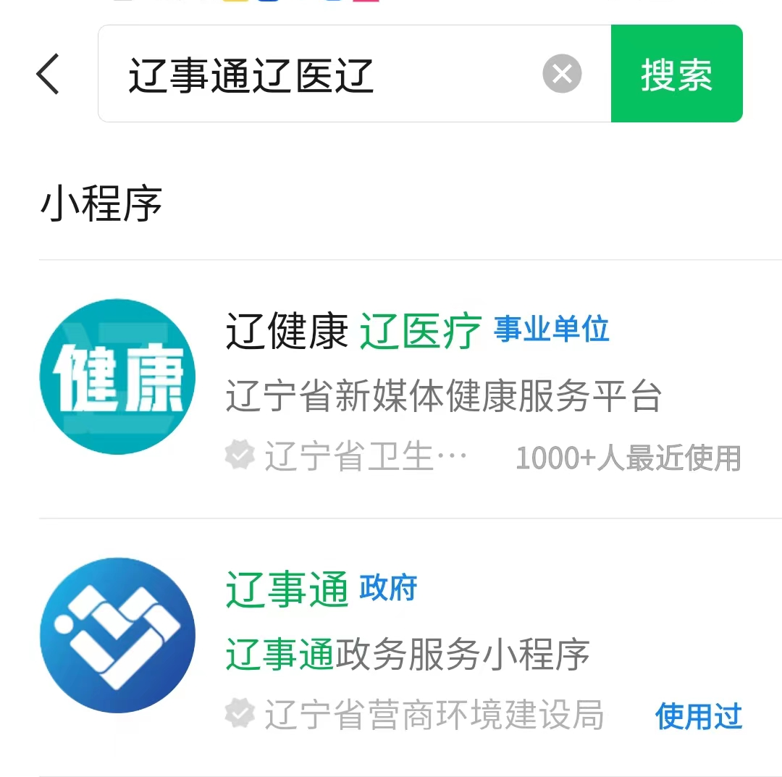
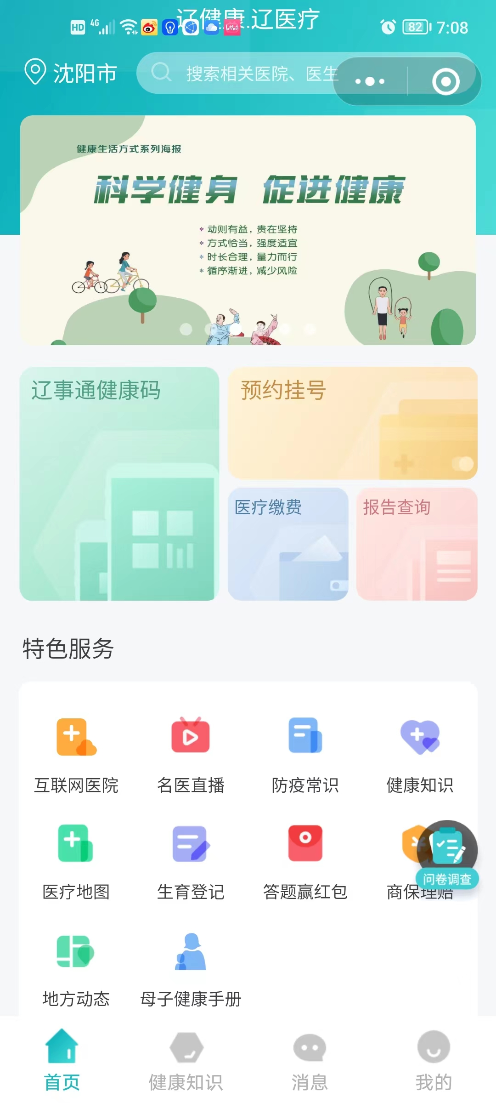
- 点击“母子健康手册”，在“业务办理”模块中选择“孕妇建册”，继续按提示操作，填写个人信息并保存，即可完成预建册登记。
